**DICCIONARIOS**

* **Los diccionarios en Python son un tipo de estructuras de datos que permite guardar un conjunto no ordenado de pares clave-valor.**
* **Las claves deben ser únicas, no deben existir elementos con la misma clave.**
* **Son mutables.**

**Realizar un ejercicio donde guardemos en un diccionario los prefijos telefónicos de diferentes provincias.**



Creamos un nuevo archivo Python.

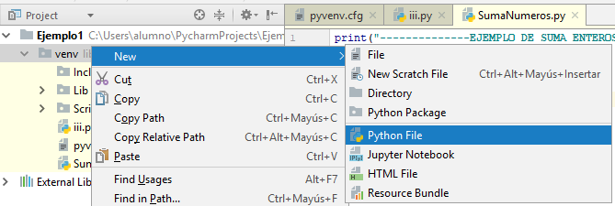

CreandoDiccionario.py

provincias = dict()  
  
provincias = {  
 924 : **"Badajoz"**,  
 956: **"Cádiz"**,  
 958 : **"Granada"**,  
 959 : **"Huelva"**,  
 91 : **"Madrid"**,  
 95 : **"Málaga"**,  
 968 : **"Murcia"**,  
 923 : **"Salamanca"**,  
 95 : **"Sevilla"**,  
 922 : **"Sta. Cruz de Tenerife"**,  
 975 : **"Soria"**,  
 96 : **"Valencia"**,  
 976 : **"Zaragoza"**}  
print(provincias)

**get**

El método get permite obtener el valor de la clave que pasemos como parámetro.



provincias = dict()  
  
provincias = {  
 924 : **"Badajoz"**,  
 956: **"Cádiz"**,  
 958 : **"Granada"**,  
 959 : **"Huelva"**,  
 91 : **"Madrid"**,  
 95 : **"Málaga"**,  
 968 : **"Murcia"**,  
 923 : **"Salamanca"**,  
 95 : **"Sevilla"**,  
 922 : **"Sta. Cruz de Tenerife"**,  
 975 : **"Soria"**,  
 96 : **"Valencia"**,  
 976 : **"Zaragoza"**}  
dato=provincias.get(91)  
print(dato)

**items**

Obtiene una lista de tuplas formadas por los pares clave:valor.

Podemos recorrer todos los elementos con un bucle for.

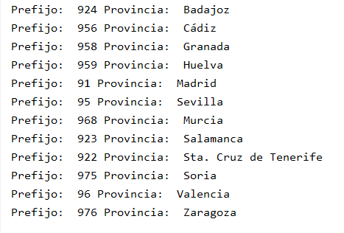

provincias = dict()  
  
provincias = {  
 924 : **"Badajoz"**,  
 956: **"Cádiz"**,  
 958 : **"Granada"**,  
 959 : **"Huelva"**,  
 91 : **"Madrid"**,  
 95 : **"Málaga"**,  
 968 : **"Murcia"**,  
 923 : **"Salamanca"**,  
 95 : **"Sevilla"**,  
 922 : **"Sta. Cruz de Tenerife"**,  
 975 : **"Soria"**,  
 96 : **"Valencia"**,  
 976 : **"Zaragoza"**}  
**for** clave,valor **in** provincias.items():  
 print(**"Prefijo: "**, clave,**"Provincia: "**,valor)

**len**

Devuelve el número de elementos que tiene el diccionario.



provincias = dict()  
  
provincias = {  
 924 : **"Badajoz"**,  
 956: **"Cádiz"**,  
 958 : **"Granada"**,  
 959 : **"Huelva"**,  
 91 : **"Madrid"**,  
 95 : **"Málaga"**,  
 968 : **"Murcia"**,  
 923 : **"Salamanca"**,  
 95 : **"Sevilla"**,  
 922 : **"Sta. Cruz de Tenerife"**,  
 975 : **"Soria"**,  
 96 : **"Valencia"**,  
 976 : **"Zaragoza"**}  
print(**"Número de provincias:"**,len(provincias))

**keys y values**

Podemos recuperar solo las claves(keys()) o solo los valores(values()).

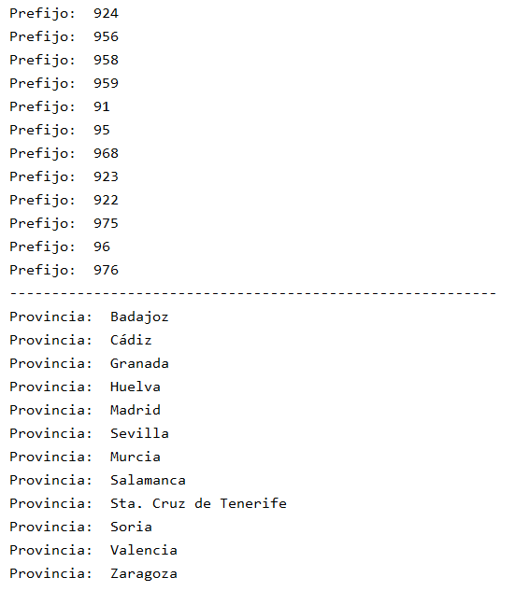

provincias = dict()  
  
provincias = {  
 924 : **"Badajoz"**,  
 956: **"Cádiz"**,  
 958 : **"Granada"**,  
 959 : **"Huelva"**,  
 91 : **"Madrid"**,  
 95 : **"Málaga"**,  
 968 : **"Murcia"**,  
 923 : **"Salamanca"**,  
 95 : **"Sevilla"**,  
 922 : **"Sta. Cruz de Tenerife"**,  
 975 : **"Soria"**,  
 96 : **"Valencia"**,  
 976 : **"Zaragoza"**}

**for** claves **in** provincias.keys():  
 print(**"Prefijo: "**, claves)  
print(**"----------------------------------------------------------"**)  
**for** valores **in** provincias.values():  
 print(**"Provincia: "**, valores)

**setdefault**

Inserta un elemento en el diccionario clave:valor. Si la clave existe no lo inserta

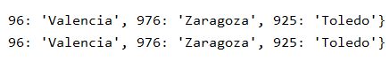

provincias = dict()  
  
provincias = {  
 924 : **"Badajoz"**,  
 956: **"Cádiz"**,  
 958 : **"Granada"**,  
 959 : **"Huelva"**,  
 91 : **"Madrid"**,  
 95 : **"Málaga"**,  
 968 : **"Murcia"**,  
 923 : **"Salamanca"**,  
 95 : **"Sevilla"**,  
 922 : **"Sta. Cruz de Tenerife"**,  
 975 : **"Soria"**,  
 96 : **"Valencia"**,  
 976 : **"Zaragoza"**}  
provincias.setdefault(925,**"Toledo"**)  
print(provincias)  
*#Si la clave existe no lo insertará*provincias.setdefault(91,**"Toledo"**)  
print(provincias)

**clear**

Eliminar todos los elementos del diccionario.



provincias = dict()  
  
provincias = {  
 924 : **"Badajoz"**,  
 956: **"Cádiz"**,  
 958 : **"Granada"**,  
 959 : **"Huelva"**,  
 91 : **"Madrid"**,  
 95 : **"Málaga"**,  
 968 : **"Murcia"**,  
 923 : **"Salamanca"**,  
 95 : **"Sevilla"**,  
 922 : **"Sta. Cruz de Tenerife"**,  
 975 : **"Soria"**,  
 96 : **"Valencia"**,  
 976 : **"Zaragoza"**}  
provincias.clear()  
print(provincias)

**pop**

Elimina un elemento del diccionario.



provincias = dict()  
  
provincias = {  
 924 : **"Badajoz"**,  
 956: **"Cádiz"**,  
 958 : **"Granada"**,  
 959 : **"Huelva"**,  
 91 : **"Madrid"**,  
 95 : **"Málaga"**,  
 968 : **"Murcia"**,  
 923 : **"Salamanca"**,  
 95 : **"Sevilla"**,  
 922 : **"Sta. Cruz de Tenerife"**,  
 975 : **"Soria"**,  
 96 : **"Valencia"**,  
 976 : **"Zaragoza"**}  
provincias.pop(924)  
print(provincias)